Projet TPI

Sous-titre

PITTET AXEL

CPNV

Table des matières

1 Analyse préliminaire 2

1.1 Introduction 2

1.2 Objectifs personnels 2

1.3 Objectifs de projet 2

1.3.1 Fonctionnalités générales 2

1.3.2 Fonctionnalités détaillées selon le type d’utilisateur 2

*1.4* Planification initiale 3

2 Analyse / Conception 4

*2.1* Concept 4

*2.2* Stratégie de test 4

*2.3* Risques techniques 4

*2.4* Planification 4

*2.5* Dossier de conception 5

3 Réalisation 6

*3.1* Dossier de réalisation 6

*3.2* Description des tests effectués 6

*3.3* Erreurs restantes 6

*3.4* Liste des documents fournis 6

4 Conclusions 7

5 Annexes 8

*5.1* Résumé du rapport du TPI / version succincte de la documentation 8

*5.2* Sources – Bibliographie 8

*5.3* Journal de travail 8

*5.4* Manuel d'Installation 8

*5.5* Manuel d'Utilisation 8

*5.6* Archives du projet 8

# Analyse préliminaire

## Introduction

Dans le cadre de ma 4ème année d’apprentissage au CPNV en filière Informatique, je me dois de réaliser un TPI (Travail Pratique Individuel). Celui-ci, définira, en partie, si je « mérite » le CFC. J’ai donc possédé d’un total de 90h réparties entre le 2 mai et le 2 juin 2023 pour la réalisation de ce projet.

Le projet en lui-même porte sur la réalisation d’un site web permettant aux utilisateurs de mettre en location leurs logement afin que d’autres puissent réserver ces locations.

## Objectifs personnels

Lors de ce projet, et étant donné son importance, je cherche à réaliser entre 90% et 100% des fonctionnalités demandées dans le cahier des charges. J’aimerai également réussir à respecter ma planification un maximum afin de réaliser un projet ordonné et sans grands problèmes.

## Objectifs de projet

### Fonctionnalités générales

* Création de comptes utilisateurs.
* Authentification et redirection vers la page d’accueil en fonction du type d’utilisateur (utilisateur ou administrateur)

### Fonctionnalités détaillées selon le type d’utilisateur

* En tant que visiteur (personne non authentifiée) :
  + Consultation d’une page d’accueil et de présentation de la plateforme
  + La consultation des différents appartements et maisons proposés. L’affichage de chaque location sera composé au minimum d’une image, d’une description d’un prix pour 1 nuit ainsi que du nombre de personne pouvant y loger
  + Recherche simple d’appartements et maisons en fonction du lieu
  + Filtrer les différentes locations en fonction
    - Du lieu,
    - De la date de début et fin de la location
    - Nb de personne
    - Du type de location (appartement ou maison)
  + Accéder à la page d’inscription
* En tant qu’utilisateur authentifié, en plus des fonctionnalités accessibles à tout visiteur :
  + Possibilité de proposer et modifier une location
  + Possibilité de réserver une location
    - L’utilisateur est dirigé vers une page mentionnant tous les éléments nécessaires à la réservation avec le coût total de la location
  + Validation de la réservation. Cette validation est accompagnée d’un mail de confirmation envoyé à l’utilisateur et un autre mail envoyé au loueur.
* En tant qu’administrateur en plus des fonctionnalités accessibles à tout utilisateur :
  + Ajouter, modifier ou supprimer des comptes utilisateurs inscrits
  + Ajouter, modifier ou supprimer des locations proposées

## Planification initiale

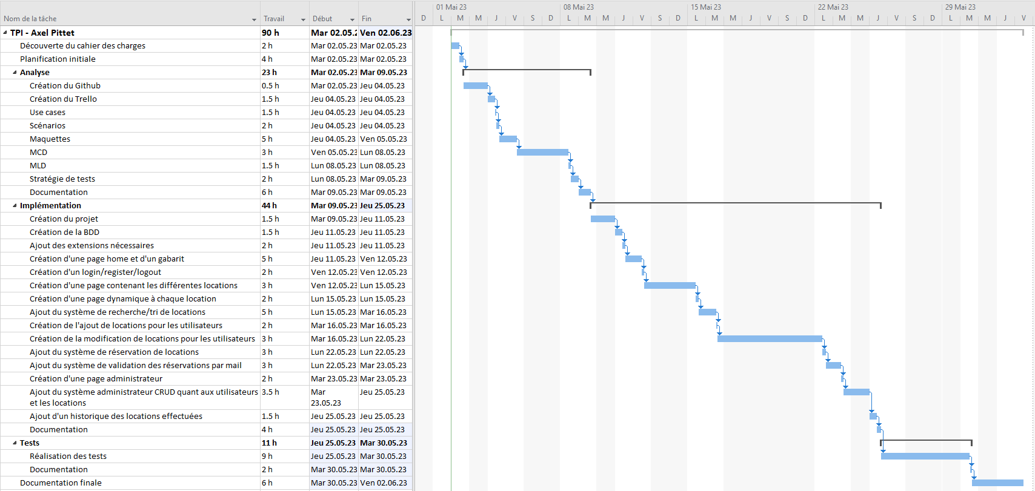

Image 1 - Planification initiale

# Analyse / Conception

## Concept

### Use cases

#### Guest

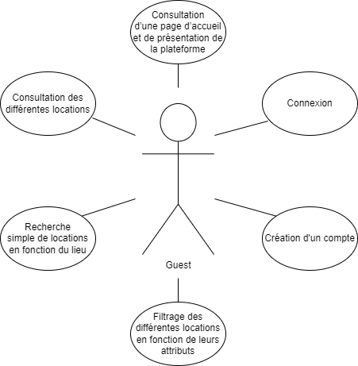

Image 2 - Guest use cases

#### User

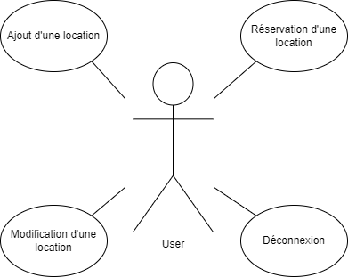

Image 3 - User use cases

#### Admin

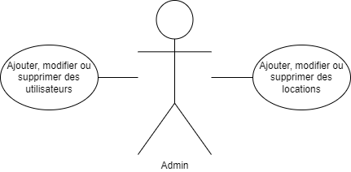

Image 4 - Admin use cases

### Scénarios

#### Guest

* Création d’un compte

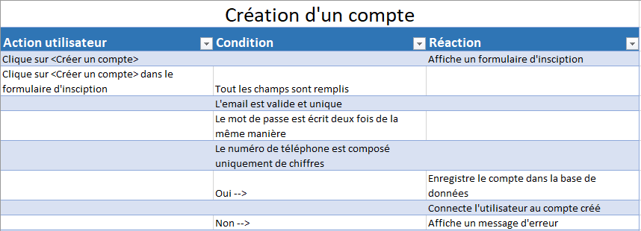

Cf. Image 8

* Connexion

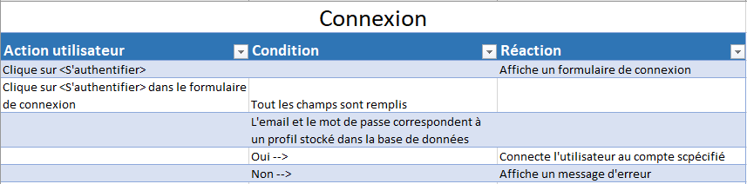

Cf. Image 7

* Consultation d’une page d’accueil et de présentation de la plateforme

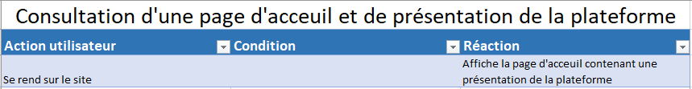

Cf. Image 5-6

* Consultation de différentes locations

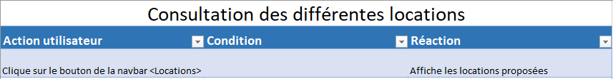

Cf. Image 11-12

* Recherche simple de locations en fonction du lieu

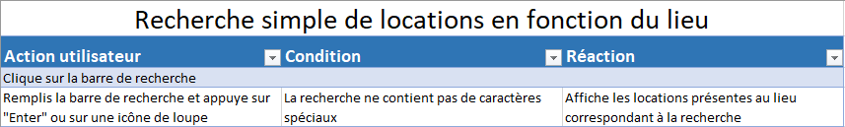

Cf. Image 11-12

* Filtrage de différentes locations en fonction de leurs attributs

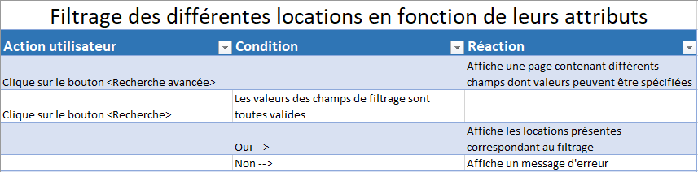

#### User

* Déconnexion

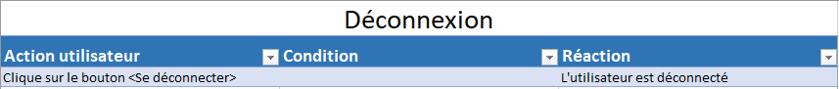

Cf. Image 9-10

* Ajout d’une location

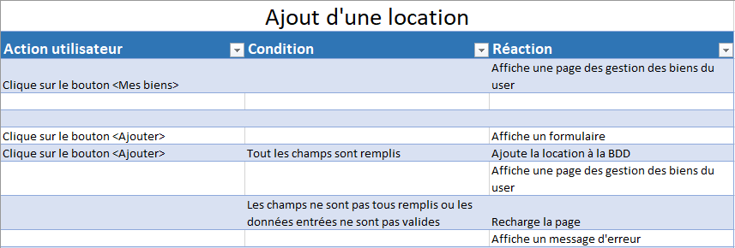

* Modification d’une location

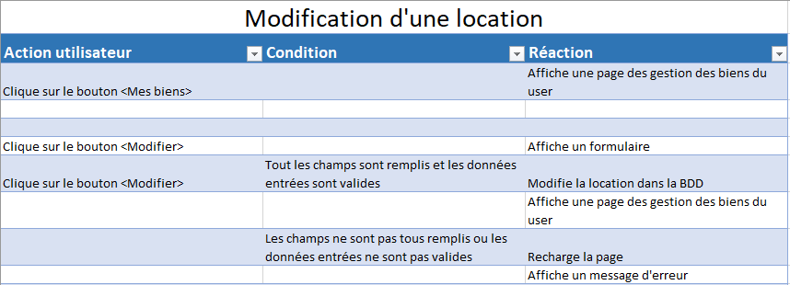

* Réservation d’une location

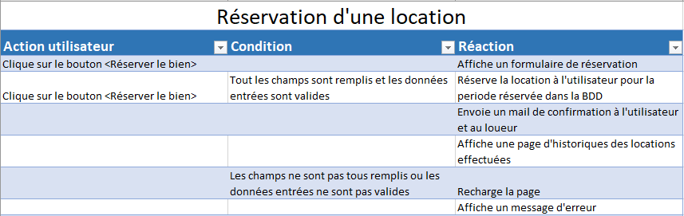

Cf. Image 15

#### Admin

* Ajouter, modifier ou supprimer des locations

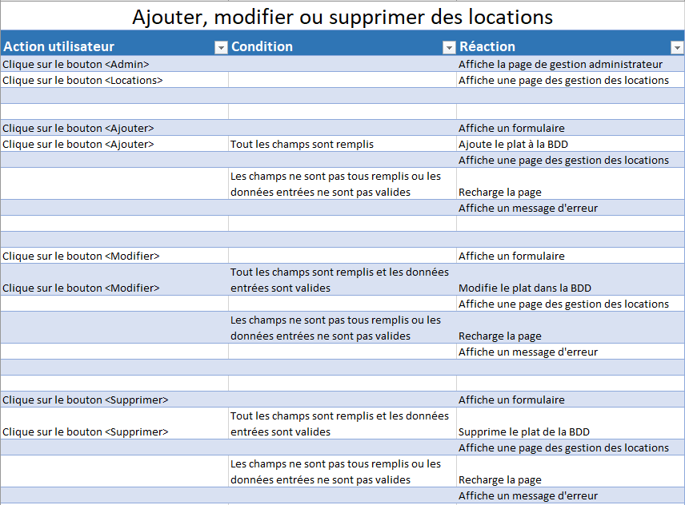

* Ajouter, modifier ou supprimer des utilisateurs

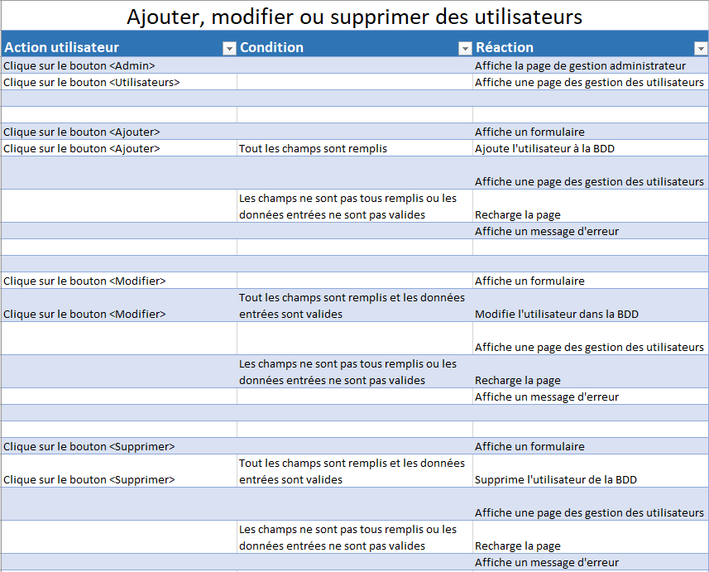

### Maquettes

* Accueil (Non authentifié)

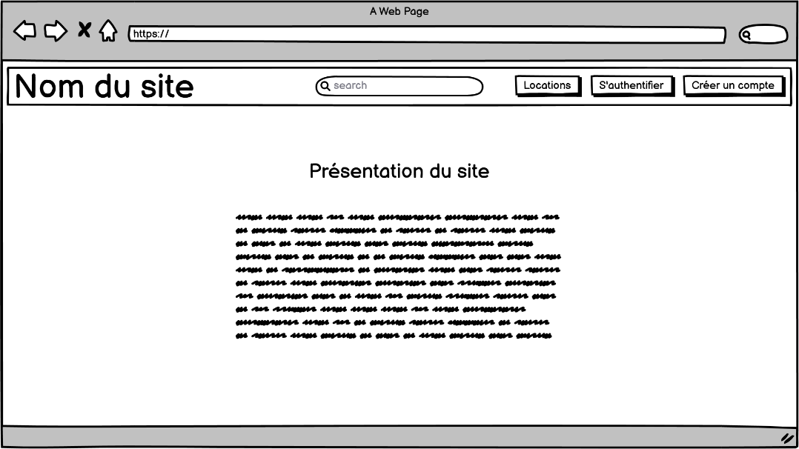

Image 5 - Maquette accueil (non authentifié)

* Accueil (Authentifié)

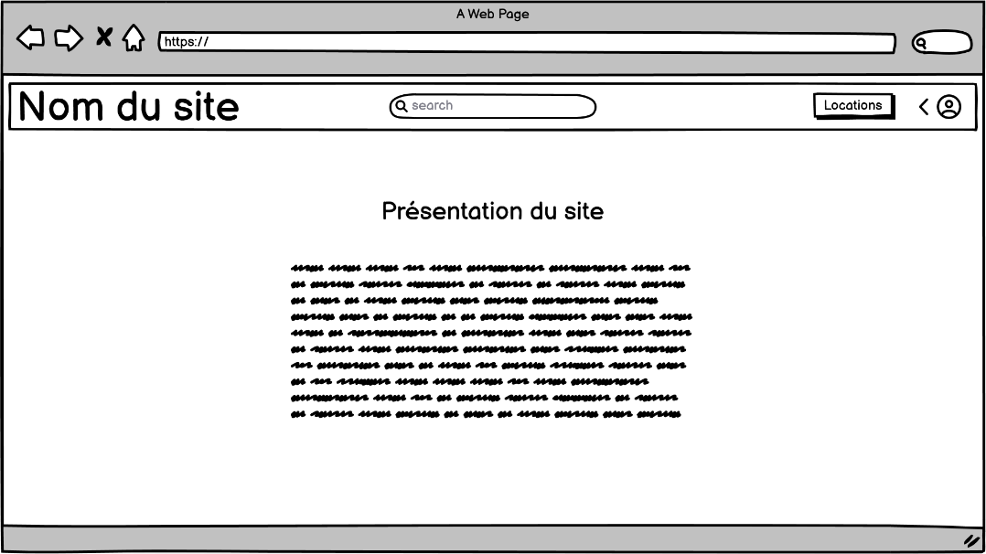

Image 6 - Maquette accueil (authentifié)

* Authentification

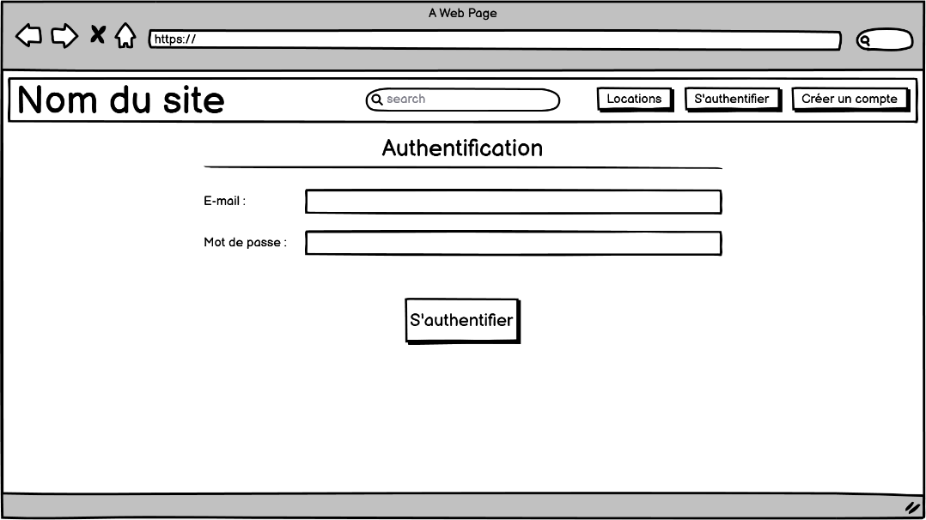

Image 7 - Maquette authentification

* Création d’un compte

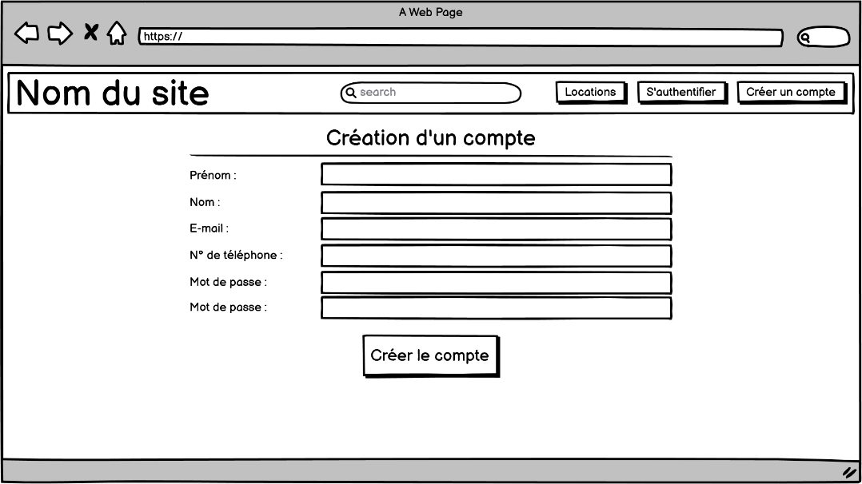

Image 8 - Maquette création d'un compte

* Profil (Hover)

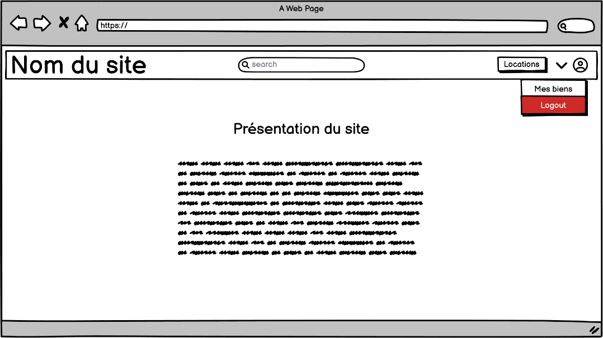

Image 9 - Maquette profil hover

* Profil

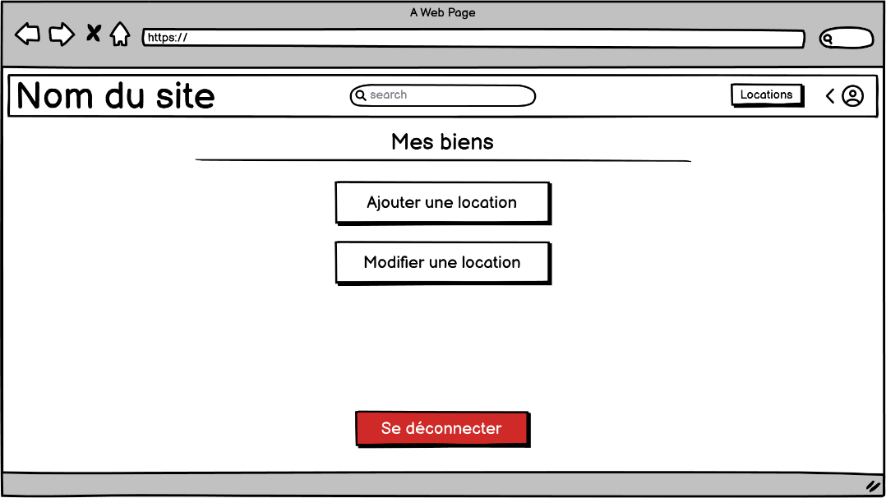

Image 10 - Maquette profil

* Locations (Non authentifié)

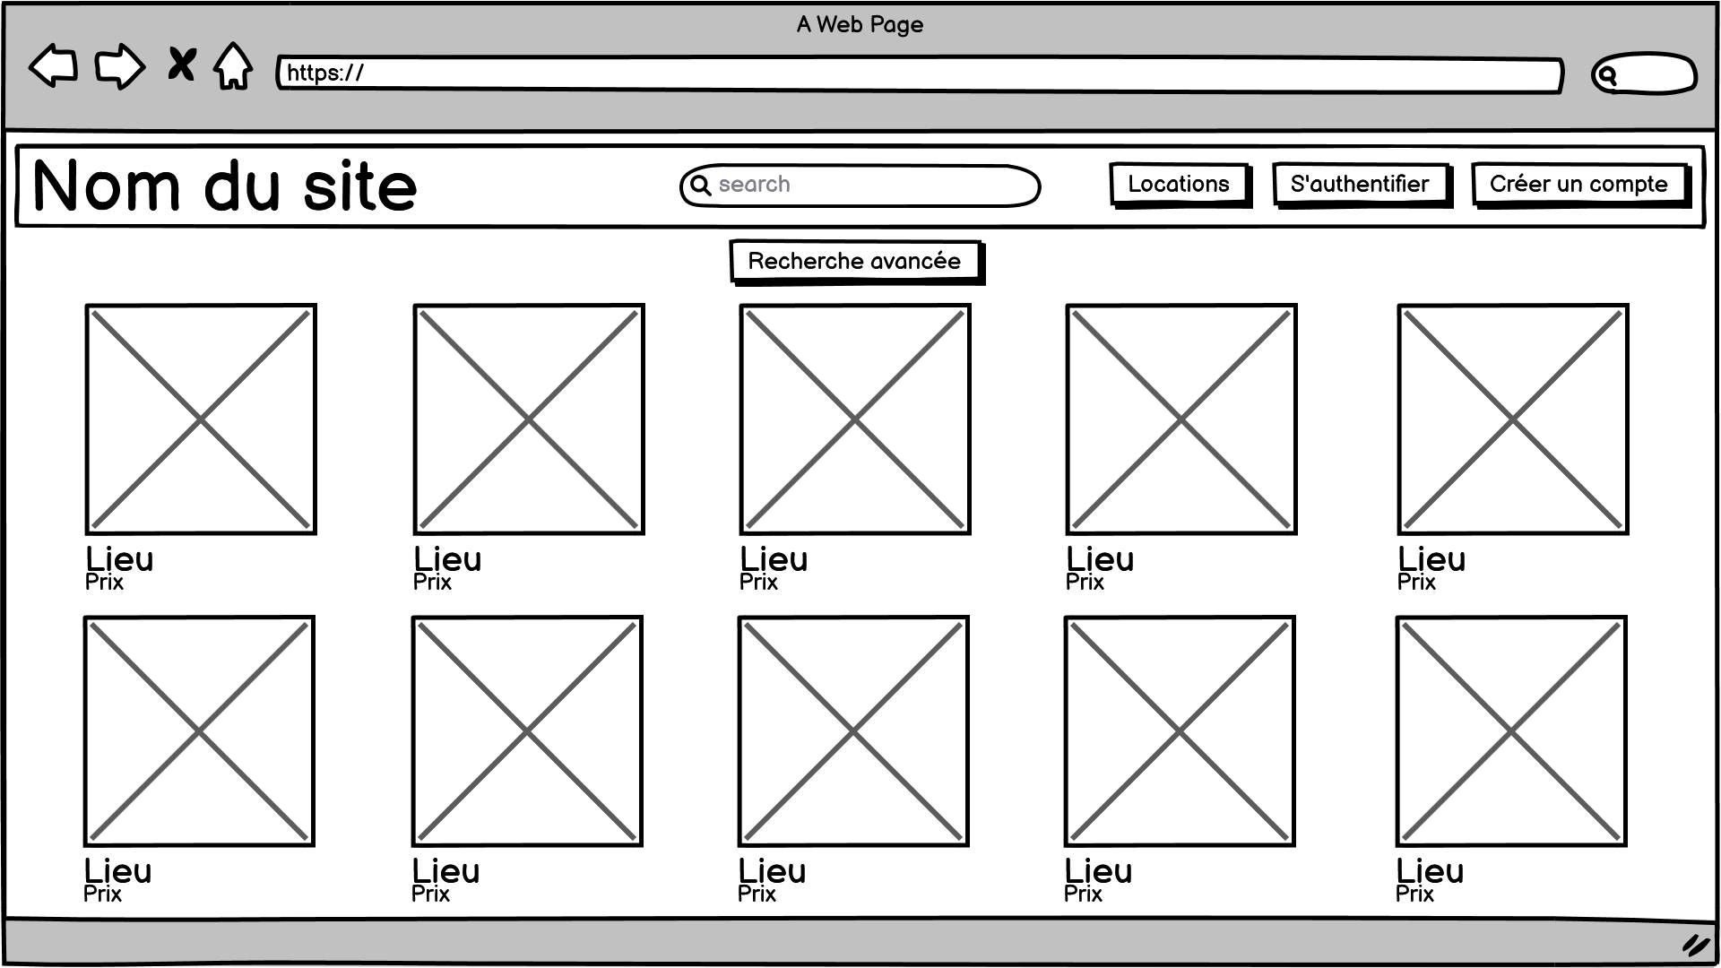

Image 11 - Maquette locations (non authentifié)

* Locations (Authentifié)

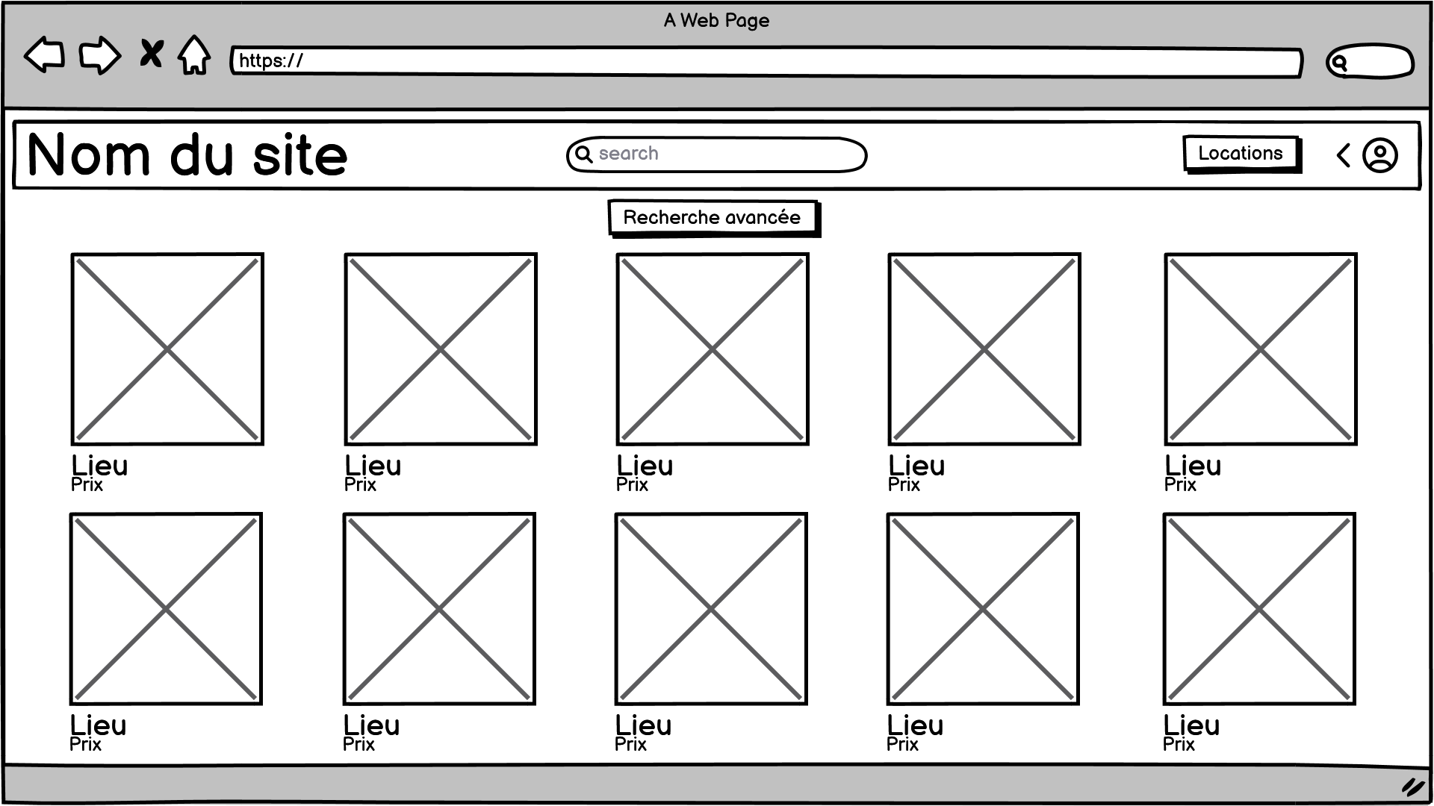

Image 12 - Maquette locations (authentifié)

* Location spécifique (Non authentifié)

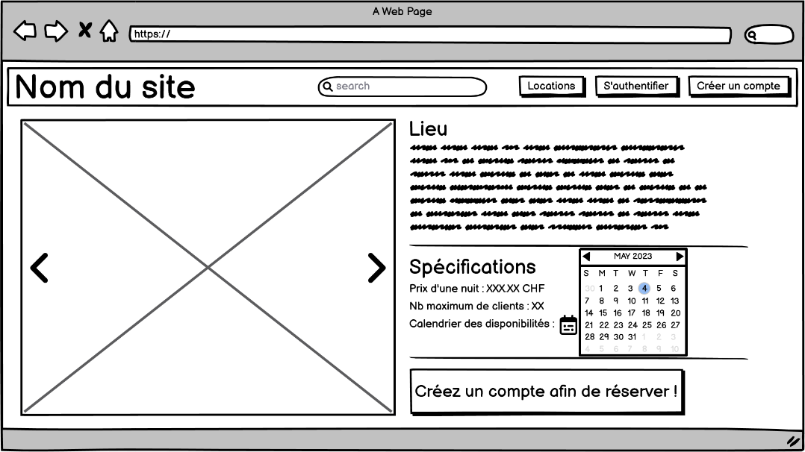

Image 13 - Maquette location spécifique (non authentifié)

* Location spécifique (Authentifié)

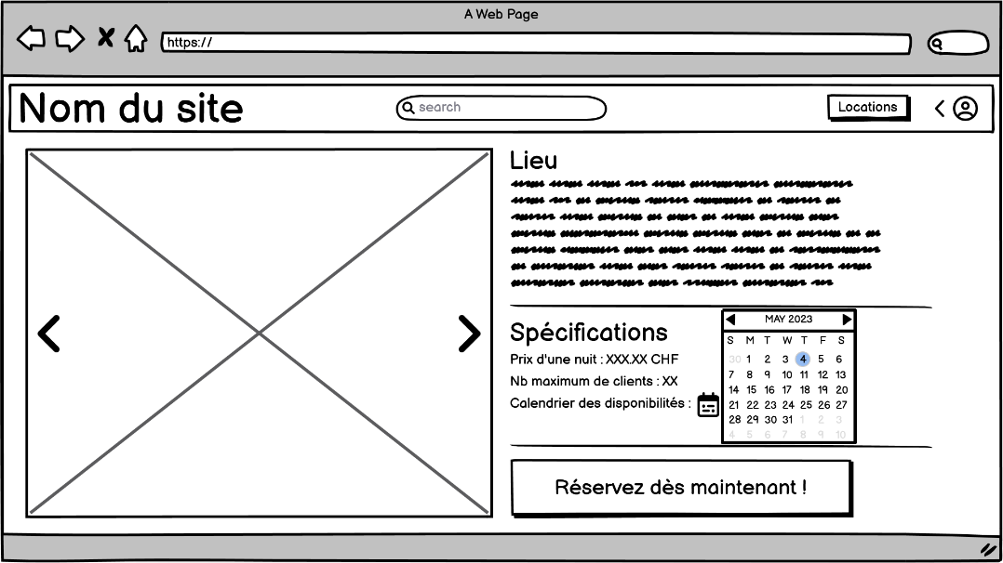

Image 14 - Maquette location spécifique (authentifié)

* Réservation

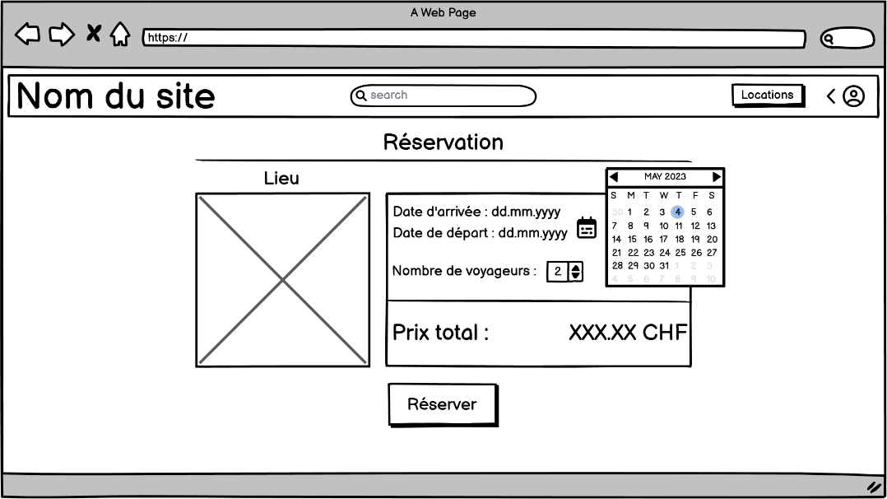

Image 15 - Maquette réservation

### MCD

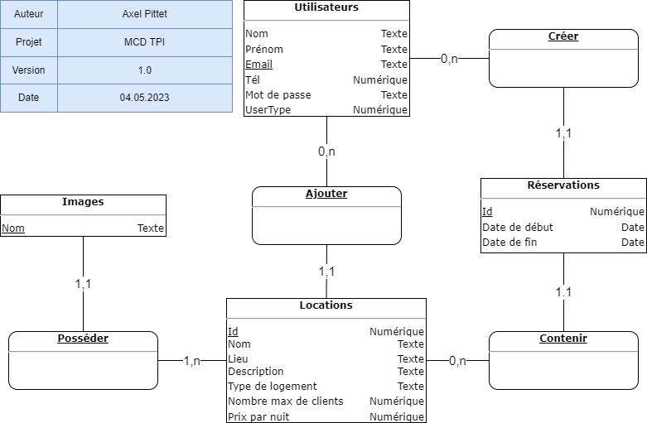

### MLD

## Stratégie de test

*Décrire la stratégie globale de test:*

* *types de des tests et ordre dans lequel ils seront effectués.*
* *les moyens à mettre en œuvre.*
* *couverture des tests (tests exhaustifs ou non, si non, pourquoi ?).*
* *données de test à prévoir (données réelles ?).*
* *les testeurs extérieurs éventuels.*

## Risques techniques

* *risques techniques (complexité, manque de compétences, …).*

*Décrire aussi quelles solutions ont été appliquées pour réduire les risques (priorités, formation, actions, …).*

## Planification

*Révision de la planification initiale du projet :*

* *planning indiquant les dates de début et de fin du projet ainsi que le découpage connu des diverses phases.*
* *partage des tâches en cas de travail à plusieurs.*

*Il s’agit en principe de la planification* ***définitive du projet****. Elle peut être ensuite affinée (découpage des tâches). Si les délais doivent être ensuite modifiés, le responsable de projet doit être avisé, et les raisons doivent être expliquées dans l’historique.*

## Dossier de conception

*Fournir tous les document de conception:*

* *le choix du matériel HW*
* *le choix des systèmes d'exploitation pour la réalisation et l'utilisation*
* *le choix des outils logiciels pour la réalisation et l'utilisation*
* *site web: réaliser les maquettes avec un logiciel, décrire toutes les animations sur papier, définir les mots-clés, choisir une formule d'hébergement, définir la méthode de mise à jour, …*
* *bases de données: décrire le modèle relationnel, le contenu détaillé des tables (caractéristiques de chaque champs) et les requêtes.*
* *programmation et scripts: organigramme, architecture du programme, découpage modulaire, entrées-sorties des modules, pseudo-code / structogramme…*

***Le dossier de conception devrait permettre de sous-traiter la réalisation du projet !***

# Réalisation

## Dossier de réalisation

*Décrire la réalisation "physique" de votre projet*

* *les répertoires où le logiciel est installé*
* *la liste de tous les fichiers et une rapide description de leur contenu (des noms qui parlent !)*
* *les versions des systèmes d'exploitation et des outils logiciels*
* *la description exacte du matériel*
* *le numéro de version de votre produit !*
* *programmation et scripts: librairies externes, dictionnaire des données, reconstruction du logiciel - cible à partir des sources.*

*NOTE : Evitez d’inclure les listings des sources, à moins que vous ne désiriez en expliquer une partie vous paraissant importante. Dans ce cas n’incluez que cette partie…*

## Description des tests effectués

*Pour chaque partie testée de votre projet, il faut décrire:*

* *les conditions exactes de chaque test*
* *les preuves de test (papier ou fichier)*
* *tests sans preuve: fournir au moins une description*

## Erreurs restantes

*S'il reste encore des erreurs:*

* *Description détaillée*
* *Conséquences sur l'utilisation du produit*
* *Actions envisagées ou possibles*

## Liste des documents fournis

*Lister les documents fournis au client avec votre produit, en indiquant les numéros de versions*

* *le rapport de projet*
* *le manuel d'Installation (en annexe)*
* *le manuel d'Utilisation avec des exemples graphiques (en annexe)*
* *autres…*

# Conclusions

*Développez en tous cas les points suivants:*

* *Objectifs atteints / non-atteints*
* *Points positifs / négatifs*
* *Difficultés particulières*
* *Suites possibles pour le projet (évolutions & améliorations)*

# Annexes

## Résumé du rapport du TPI / version succincte de la documentation

## Sources – Bibliographie

*Liste des livres utilisés (Titre, auteur, date), des sites Internet (URL) consultés, des articles (Revue, date, titre, auteur)… Et de toutes les aides externes (noms)*

## Journal de travail

|  |  |  |  |
| --- | --- | --- | --- |
| **Date** | **Durée** | **Activité** | **Remarques** |
|  |  |  |  |
|  |  |  |  |

## 

## Manuel d'Installation

## Manuel d'Utilisation

## Archives du projet

*Media, … dans une fourre en plastique*